Filmi in žirija

Filmi – tekmovalni program:
Nedokončan film (An Unfinished Film), Ye Lou, 2024 // 14. 6. ob 18.00
Kaj ti je deklica (Little Trouble Girls), Urška Djukić, 2025 // 14. 6. ob 20.00
Sin morilca (Sujo), Astrid Rondero & Fernanda Valdez, 2024 // 15. 6. ob 18.00
Athens Midnight Radio, Renos Haralambidis, 2024 // 15. 6. ob 20.30
Paul and Paulette Take a Bath, Jethro Massey, 2024 // 16. 6. ob 20.30
Srebrna zvezda (Silver Star), Ruben Amar, Lola Bessis, 2024 // 17. 6. ob 20.30
Zadnja simfonija (Dying), Matthias Glasner, 2024 // 18. 6. ob 18.00
Junakinja (Late Shift), Petra Biondina Volpe, 2025 // 19. 6. ob 18.30
Sled duhov (Ghost Trail), Jonathan Millet, 2024 // 19. 6. ob 20.30
Pod srečno zvezdo (Wishing on a Star), Peter Kerekes, 2024 // 20. 6. ob 17.30

Spremljevalni program (PROST VSTOP):

Cikel plesnega filma
Vašhava, Sašo Podgoršek, Iztok Kovač, 2014
Vašhava - Behind the scenes, 2014

Cikel kratkih igranih filmov
Morje med nama, Lun Sevnik, 2024
Smrtna ura, Tomaž Gorkič, 2024
Male pare, Matjaž Jamnik, Gaja Naja Rojec, 2024
Stanovanje 2a, Gaja Möderndorfer, 2024
Mož, ki ni mogel molčati, Nebojša Slijepčević, 2024
Športni dan, August Adrian Braatz, 2023

Cikel študentskih igranih filmov
Trnek, Matic Štamcar, 2024
Ostani tu, Tenej Davidović, 2024
Tamau, Jaka Florjančič, 2024
Po tem, David Champaigne, 2024
Hell Thunders, Milan Bajčetić, 2024
Ups!, Matic Dominko, 2024
Črepinje so za srečo, Miha Dragan, 2024
Phonecalypse, Vanja Miloš Jovanović, 2024

Žirija tekmovalnega programa
- Katarina Čas, filmska in televizijska igralka
- Maurilio Magnano, italijanski direktor kastinga, režiser in igralec
- Primož Pirnat, filmski in gledališki igralec

Nagrajenci DSI in SKOM
Nagrade Društva slovenskih avdiovizualnih igralcev
Igralska nagrada Ita Rina za življenjsko delo: Milena Zupančič
Igralska nagrada Ita Rina za življenjsko delo: Boris Juh
Igralska nagrada veliki plan: Nika Rozman
Igralska nagrada veliki plan: Jurij Drevenšek
Igralska nagrada glas risanke: Vesna Slapar
Nagrada kontraplan: Petra Trampuž Bocevska
Nagrade Združenja slovenskih filmskih scenografov, kostumografov in oblikovalcev maske
Nagrada SKOM za najboljšo scenografijo v celovečernem filmu (ali TV seriji) - Gregor Nartnik (za film Poslednji heroj)
Nagrada SKOM za najboljšo kostumografijo v celovečernem filmu (ali TV seriji) - Tina Hribernik (za film Poslednji heroj)
Nagrada SKOM za najboljšo masko v celovečernem filmu (ali TV seriji) - Lea Bratušek (za film Poslednji heroj)
Nagrada SKOM za najboljšo scenografijo, kostumografijo ali MASKO v kratkem filmu: Eva Uršič in Blaž Kastelic (za masko v filmu Kurentova luna: Ritual)
Nagrada SKOM za življenjsko delo: Emil Cerar

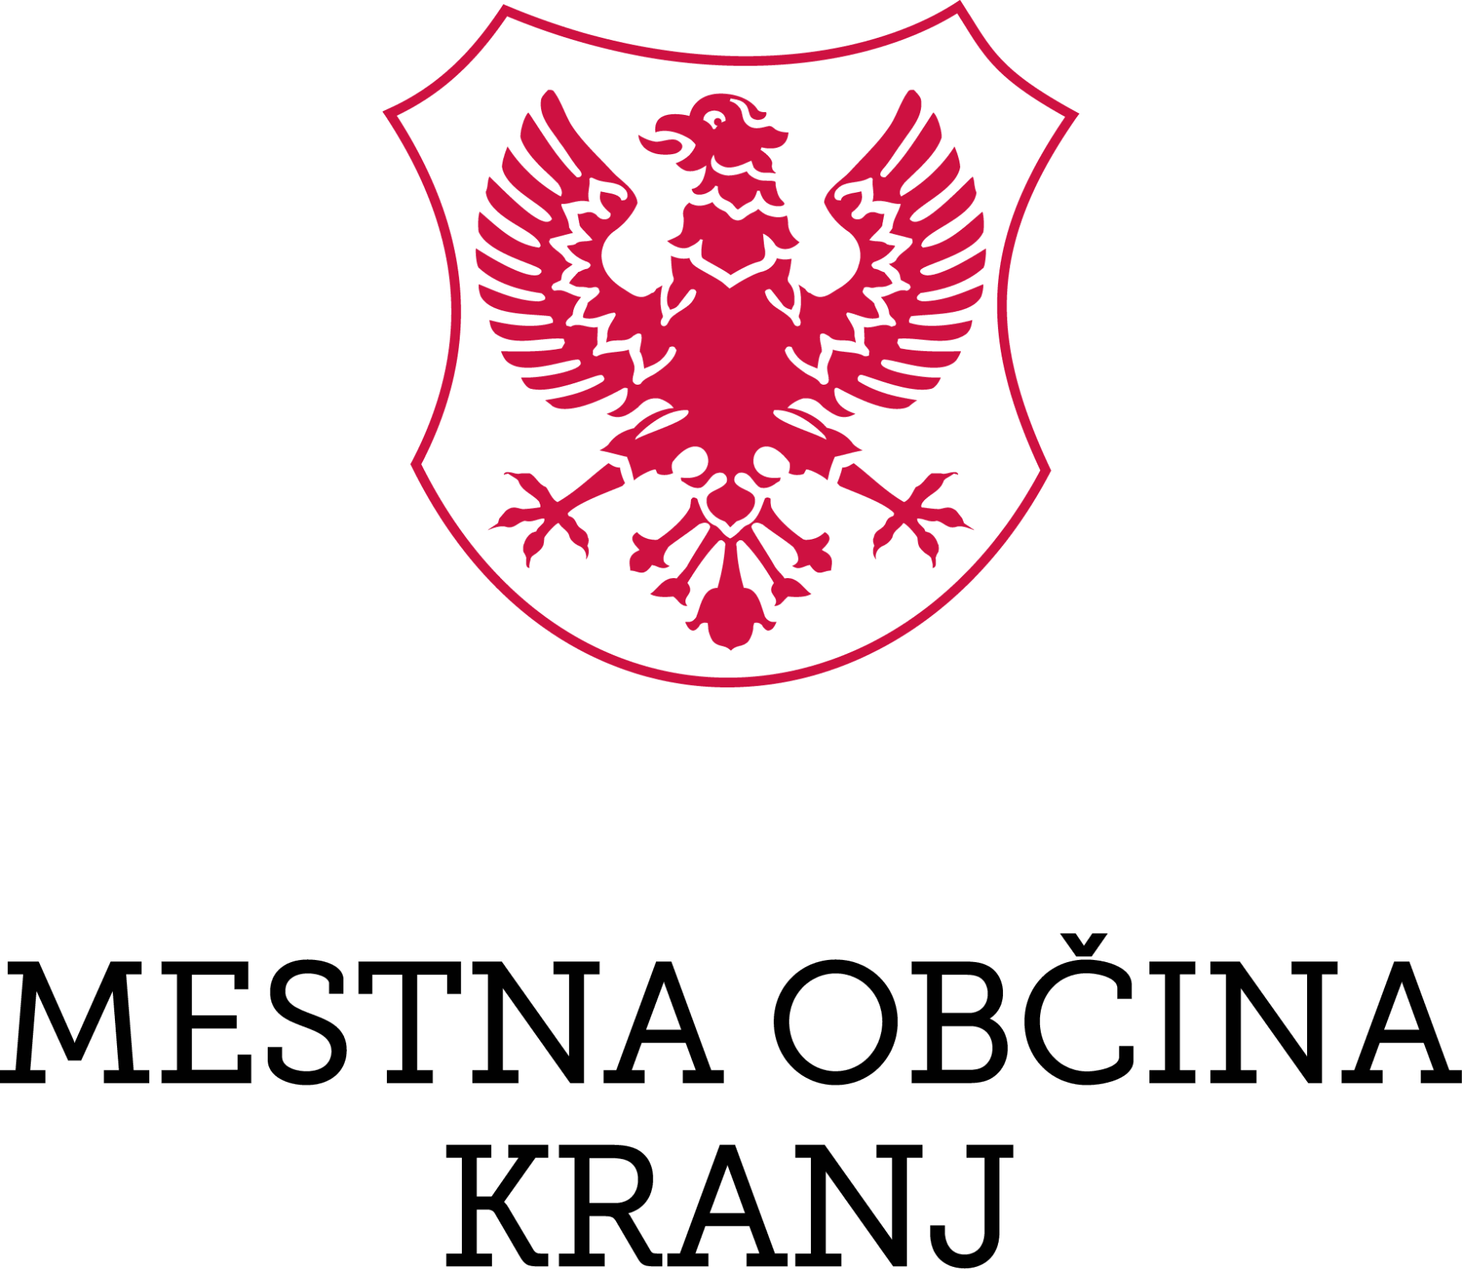
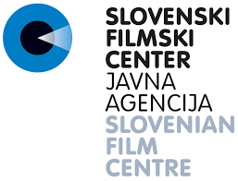



Festival nastaja v koprodukciji Filmskega društva Krafft in Prešernovega gledališča Kranj v sodelovanju z Mestno občino Kranj. Festival finančno podpira Slovenski filmski center, javna agencija Republike Slovenije. Partnerja festivala sta Društvo slovenskih avdiovizualnih igralcev (DSI) in Zavod Carnica.

